


Dato 23. maj 2024

Østre Strandvej 157, 5450 Otterup
Udkast til afslag på at nedlægge en sti

Vi vender tilbage til ansøgningen af august 2022 fra ejeren af ejendommen, Østre Strandvej 157, 5450 Otterup, hvor de søger om, at vi nedlægger en privat fællessti, der ligger klods op ad deres ejendom, Østre Strandvej 157.

En sti, som de gerne vil have nedlagt, og sådan at et nedlagt stiareal kan overføres til deres ejendom, Østre Strandvej 157.

Deres ansøgning var i høring i september og oktober 2023 og i januar og februar 2024. Med baggrund i de indkomne bemærkninger og vores egen vurdering kan vi dog ikke imødekomme deres ansøgning.

Vi afslår derfor at nedlægge stien ved deres ejendom, Østre Strandvej 157, 5450 Otterup.

Ansøgningen
Ejeren af ejendommen, Østre Strandvej 157, 5450 Otterup, søger om, at vi nedlægger en sti, der ligger klods op ad deres ejendom, Østre Strandvej 157.

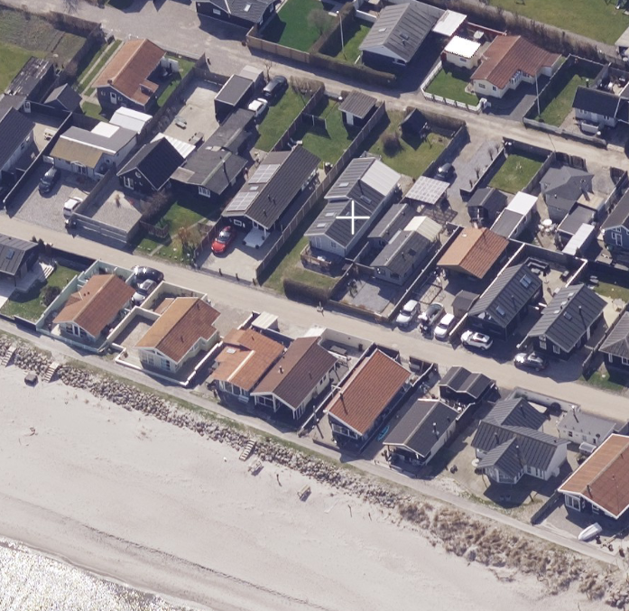

Østre Strandvej 157

Ejeren af ejendommen, Østre Strandvej 157, søger om, at den ”røde” sti ved deres ejendom nedlægges

Skråfoto af 31. marts 2021 fra Styrelsen for Dataforsyning og Infrastruktur om en privat fællessti klods op ad ejendommen, Østre Strandvej 157, 5450 Otterup, som skitseret med rødt.

De har ejet deres sommerhus siden 1976, og de oplyser, at de dermed, uden vederlag, har vedligeholdt stien siden 1976.

De oplyser videre, at ingen bruger stien, at stien vokser til i højt græs og ukrudt, at stien dermed er overflødig, og at de derfor gerne vil købe og dermed overtage stiarealet.

Høring og bemærkninger til ansøgningen
Ansøgningen om at nedlægge stien var i høring i september og oktober 2023 og i høring i januar og februar 2024.

Ansøgningen var i direkte høring ved brev hos grundejere, beboere, virksomheder, grundejerforeninger, sommerhusforeninger, ledningsejere, interesseorganisationer med flere i området, der må antages at have en interesse i stien.

Derudover var ansøgningen også i offentlig høring på vores hjemmeside.

Den overvejende del af bemærkningerne går på, stien er et aktiv for området, at stien derfor bør opretholdes til gavn og glæde for områdets beboere, grundejere med flere, at stien har færdsels- og trafiksikkerhedsmæssig betydning, ikke mindst for børn, er med til at binde området naturligt sammen, og at stien også har sikkerhedsmæssig betydning ved brand og lignende.

Nogle enkelte bemærkninger går på, at stien kan nedlægges.

Vores vurdering og begrundelse
Vi er på det rene med, at de bemærkninger, der kommer i en sag om nedlæggelse af en sti, typisk går på, at stien bør opretholdes. Da de, der ikke har den store interesse i stien, typisk i mindre grad kommer med bemærkninger.

Men når det er sagt, ændrer det ikke på, at der kom relativt mange bemærkninger, der går på, at stien bør opretholdes.

Derfor med baggrund i de indkomne bemærkninger og vores egen vurdering, vurderer vi, at stien bør opretholdes.

Vi er umiddelbart enige i, at stien ikke gør den store forskel for adgang til stranden, da stien ikke giver direkte adgang til stranden ad en anden sti, men at stien kun forbinder de to veje, Grønnekrogen og Østre Strandvej, med hinanden.

Vi vurderer dog, at stien har betydning som forbindelsessti mellem de to veje, Grønnekrogen og Østre Strandvej, for områdets beboere, grundejere, gæster med flere. Stien gør det lettere, kortere, mere direkte og ikke mindst mere sikkert for børn at gå fra Grønnekrogen til Østre Strandvej og omvendt.

Beredskab Fyn oplyser, at stien ikke er en brandvej eller et brandredningsareal. Men det er dog vores vurdering, at stien kan benyttes som flugtvej i en brandsituation eller lignende, hvor Grønnekrogen og/eller Østre Strandvej er spærret af.

Det er derfor vores vurdering, at stien har almen offentlig færdselsmæssig betydning for områdets beboere, grundejere, gæster, besøgene med flere, og at stien derfor bør opretholdes.

Hvem ejer stien?
Stien ved ejendommen, Østre Strandvej 157, er en privat fællessti. Stien er en del af vejmatrikel nr. 9ag, Hasmark By, Norup, som ud over stien, også omfatter de to private fællesveje, Grønnekrogen og Østre Strandvej.

I henhold til Tinglysningsretten er det Julius Kristensen med flere, der ejer vejmatrikel nr. 9ag, og dermed ejer de også stien. I alt er der i år 1940 på Tinglysningsretten registreret 5 personer, som ejer af vejen og stien.

Det har ikke været os muligt at finde ejerne af stien eller eventuelle arvinger til stien.

Vi vil derfor tillade os at foreslå, at Hasmark Strand Sommerhus Forening søger at overtage vejene og stien, da de repræsenterer beboere, grundejere med flere på Grønnekrogen og Østre Strandvej.

Er der ledningsanlæg i stien?
Ansøgningen har også været i høring hos ledningsejere, der har ledningsanlæg i Grønnekrogen og Østre Strandvej for at afklare, om der er ledningsanlæg i stien.

Der er ikke kommet bemærkninger fra ledningsselskaber. Vi formoder derfor, at der ikke er ledningsanlæg i stien.

Hvad er en privat fællessti, en stiret og en stiberettiget?
Der gælder de samme regler for en privat fællessti, som der gælder for en privat fællesvej, jf. privatvejslovens § 2, stk. 2.

Definitionen på en privat fællessti er en sti, som ligger på en ejendom, og som ejeren af en anden ejendom har ret til at benytte som færdselsareal for sin ejendom, jf. privatvejslovens § 10, pkt. 3.

Denne ret er en stiret, som giver en ejer af en ejendom ret til at benytte en privat fællessti som færdselsareal for ejendommen, jf. privatvejslovens § 10, pkt. 5.

En stiberettiget er en grundejer, der ejer en ejendom med stiret, jf. privatvejslovens § 10, pkt. 6.

Reglerne om at nedlægge en privat fællessti
Der gælder de samme regler for nedlæggelse af en privat fællessti som for nedlæggelse af en privat fællesvej, jf. privatvejslovens § 2, stk. 2.

Ved nedlæggelse af en privat fællessti forstås en beslutning om, at et areal, der er privat fællessti, ikke længere skal være færdselsareal for anden ejendom, jf. privatvejslovens § 10, pkt. 13.

Private fællestier, der er taget i brug, må ikke nedlægges uden en kommunes tilladelse, jf. privatvejslovens § 71. Og Kommunen skal behandle sagen efter privatvejslovens §§ 72-78.

Spørgsmålet, om en kommune efter privatvejslovens § 72, stk. 1, kan give tilladelse til at nedlægge en privat fællessti, afhænger af kommunens skøn. Ved denne vurdering, skal kommunen varetage almene offentligretlige hensyn, primært af trafikal og vejteknisk art.

Hvis ingen almene offentligretlige hensyn taler imod en nedlæggelse af den private fællessti, skal kommunen vurdere, om stien er eneste adgangsvej til en ejendom eller af vigtighed for en ejendom.

En privat fællessti skal helt eller delvist opretholdes, hvis stien efter matrikelkortet er eneste adgangsvej til en ejendom, og der ikke samtidigt etableres anden vejadgang. Stien skal også helt eller delvist opretholdes, hvis stien i øvrigt er af vigtighed for en ejendom med vejret til stien, jf. privatvejslovens § 72, stk. 2.

I tilfælde hvor den private fællessti hverken er eneste adgangsvej eller vurderes at være af vigtighed for en ejendom, skal kommunen foretage en konkret afvejning af parternes interesser dels i at bevare stien og dels i at nedlægge stien.

Kommunen skal offentligøre en påtænkt beslutning om at nedlægge en privat fællessti eller dele af stien. Den påtænkte beslutning skal samtidig meddeles til ejere af stien, ejere af tilgrænsende ejendomme, ejere af ejendomme, hvis adkomst eller rettigheder til stien er tinglyst, og ejere af ejendomme, der må antages at have vejret til stien.

Kommunen skal give en frist på minimum 8 uger til at komme med bemærkninger, indsigelser og ændringsforslag, jf. privatvejslovens § 73, stk. 1 og 2.

Hvis kommunen afviser en indsigelse om, at stien er eneste adgang eller af vigtighed for en ejendom, og herefter giver tilladelse til at nedlægge stien, skal kommunen oplyse om, at spørgsmålet om stiens vigtighed kan indbringes for taksationsmyndighederne inden 4 uger efter meddelelsen af kommunens afgørelse, jf. privatvejslovens § 75

Hvis kommunen ikke selv har rejst spørgsmålet om stiens nedlæggelse, kan kommunen fordele udgifterne ved sagens behandling, herunder udgifterne til notering i matriklen og berigtigelse af tingbogen, jf. privatvejslovens § 78, imellem de grundejere, der har interesse i en nedlægning af stien, jf. privatvejslovens § 76, stk. 1.

I henhold til privatvejslovens § 78 skal kommunen sørge for, at en nedlægning af stien, jf. privatvejslovens § 72, stk. 1, noteres i matriklen og berigtiges i tingbogen.

Lovgrundlag
Stien på vejmatrikel nr. 9ag, Hasmark By, Norup, ved ejendommen, Østre Strandvej 157, 5450 Otterup, er en privat fællessti, jf. privatvejslovens § 10, pkt. 4.

Den private fællessti er dermed underlagt privatvejslovens regler, jf. privatvejslovens § 2, stk. 2, og vi administrerer stien som vejmyndighed, jf. privatvejslovens § 1, stk. 2.

Den private fællessti ligger i et sommerhusområde, stien er dermed underlagt privatvejslovens byregler i lovens afsnit III, jf. privatvejslovens § 3, stk. 1.

Vores afslag på at nedlægge den private fællessti er jf. privatvejslovens § 71.

Ifølge Tinglysningsretten ejer Julius Kristensen m.fl. den private fællessti.

Privatvejsloven, lovbekendtgørelse nr. 422 af 25. april 2023, kan ses på Civilstyrelsens hjemmeside, Retsinformation, på dette link: Privatvejsloven (retsinformation.dk)

Klagevejledning
Har du en direkte, individuel og væsentlig interesse i stien, har du mulighed for at klage over vores afslag, jf. privatvejslovens § 87, stk. 2.

Og har du det, har du dermed mulighed for at klage til Vejdirektoratet. Og vil du klage, bedes du klage via Borger.dk’s hjemmeside på dette link: Klag til Vejdirektoratet over afgørelse på vejområdet (borger.dk)

Klagen skal være Vejdirektoratet i hænde senest 4 uger efter, at dette afslag blev annonceret på kommunens hjemmeside, jf. privatvejslovens § 87, stk. 4.

Overvejer du at indbringe denne sag for domstolene, kan du til orientering kun indbringe sagen for domstolene, hvis du først har udnyttet din klageadgang til Vejdirektoratet, jf. privatvejslovens § 88.

